LAMPIRAN
PERATURAN MENTERI DALAM NEGERI REPUBLIK INDONESIA
NOMOR 76 TAHUN 2012
TENTANG
PEDOMAN PENEGASAN BATAS DAERAH

A. TEKNIS PENEGASAN BATAS DAERAH

Batas Daerah di Darat

Definisi Teknis
- Koordinat adalah suatu besaran untuk menyatakan letak atau posisi suatu titik di lapangan secara relatif terhadap sistem referensi yang berlaku secara nasional.
- Sistem proyeksi adalah sistem penggambaran permukaan bumi yang tidak beraturan pada bidang datar secara geodetis.
- Sistem referensi adalah sistem acuan atau pedoman tentang posisi suatu objek pada arah horisontal dan arah vertikal.
- Sistem grid adalah sistem yang terdiri dari dua atau lebihgaris yang berpotongan tegak lurus untuk mengetahui dan menentukan koordinat titik-titik di atas peta.
- Skala adalah perbandingan ukuran jarak suatu unsur di atas peta dengan jarak unsur tersebut di muka bumi.
- Universal Transverse Mercator (UTM) adalah sistem grid pada proyeksi Transverse Mercator.
- Brass Tablet adalah suatu tanda pada pilar, biasa berbentuk lingkaran dapat terbuat dari bahan kuningan atau lainnya dan memuat tanda silang serta keterangan mengenai titik yang terdapat pada pilar tersebut.
- Plakat adalah suatu tanda pada pilar berbentuk empat persegi panjang dapat terbuat dari kuningan atau lainnya dan memuat keterangan mengenai batas antar daerah yang bersangkutan.

Prinsip Penegasan Batas Daerah di Darat
- Penegasan batas daerah dapat dilakukan dengan dua cara, yaitu:
  - Kartometrik adalah penelusuran/penarikan garis batas pada peta kerja dan pengukuran/penghitungan posisi titik, jarak serta luas cakupan wilayah dengan menggunakan peta dasar dan peta-peta lain sebagai pelengkap.
  - Surveilapanganadalah kegiatan penentuan titik-titik koordinat batas daerah melaluipengecekan di lapangan berdasarkan peta dasar dan peta lain sebagai pelengkap.
- Kegiatan penegasan batas meliputi: penyiapan dokumen batas, pelacakan batas, pengukuran dan penentuan posisi batas, serta pembuatan peta batas.
- Kaidah-kaidah penarikan garis batas, dapat menerapkan hal-hal sebagai berikut :
- Secara Kartometrik.
- Penggunaan bentuk-bentuk batas alam.
Detil-detil pada peta yang merupakan batas alam dapat dinyatakan sebagai batas daerah. Penggunaan detil batas alam pada peta akan memudahkan penegasan batas daerah.Detil-detil peta yang dapat digunakan adalah sebagai berikut:
- Sungai (lihat Gambar 1)
- Garis batas di sungai merupakan garis khayal yang melewati tengah-tengah atau as (median) sungai yang ditandai dengan titik-titik koordinat.
- Jika garis batas memotong tepi sungai maka dilakukan pengukuran titik koordinat pada tepi sungai (T.1 dan T.3).
- Jika as sungai sebagai batas dua daerah/lebih maka dilakukan pengukuran titik koordinat batas pada tengah sungai (titik simpul) secara kartometrik (T.2).
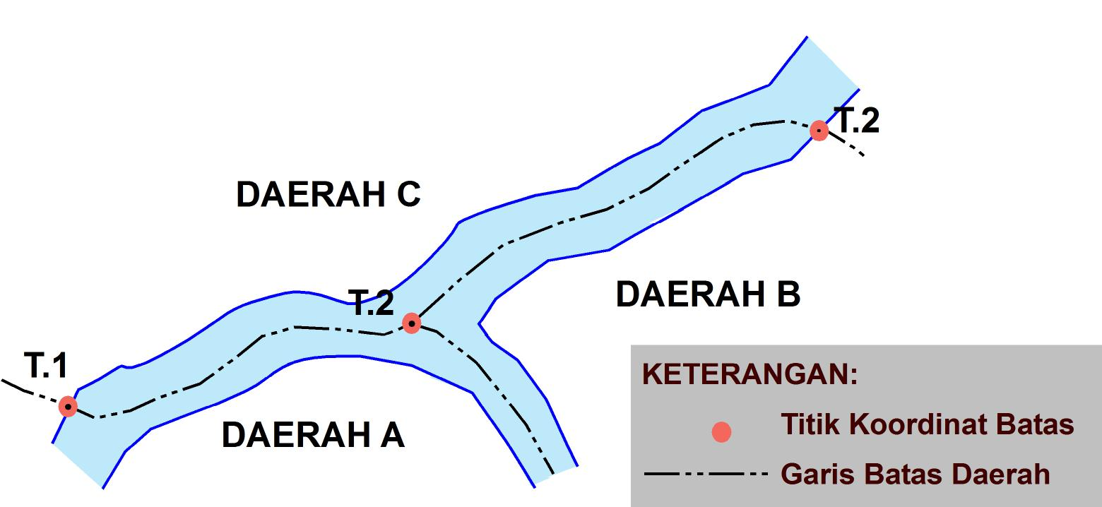
T.1
T.3

Gambar 1
Penggambaran Sungai Sebagai Batas Daerah

- Garis Pemisah Air/Watershed (lihat Gambar 2)
- Garis batas pada watershed merupakan garis khayal yang dimulai dari suatu puncak gunung menelusuri punggung pegunungan/perbukitan yang mengarah kepada puncak gunung berikutnya.
- Ketentuan menetapkan garis batas pada watershed dilakukan dengan prinsip berikut ini:
- Garis batas merupakan garis pemisah air yang terpendek, karena kemungkinan terdapat lebih dari satu garis pemisah air.
- Garis batas tersebut tidak boleh memotong sungai.
- Jika batasnya adalah pertemuan lebih dari dua batas daerah maka dilakukan pengukuran titik koordinat batas pada watershed (garis pemisah air) yang merupakan simpul secara kartometrik.

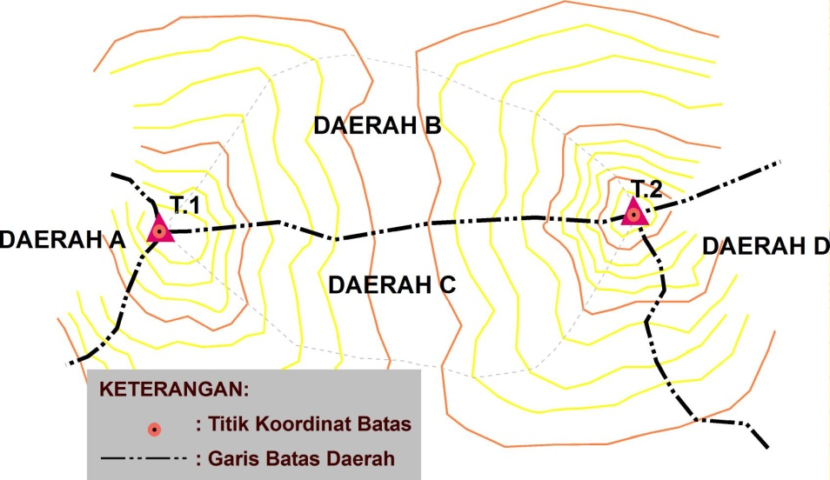

Gambar 2
Penggambaran Garis Pemisah Air Sebagai Batas Daerah

- Danau/Kawah
- Jika seluruh danau/kawah masuk ke salah satu daerah, maka tepi danau/kawah menjadi batas antara dua daerah.
- Jika garis batas memotong danau/kawah, maka garis batas pada danau adalah garis khayal yang menghubungkan antara dua titik kartometrik yang merupakan perpotongan garis batas dengan tepi danau/kawah.(Gambar 3)
- Jika batasnya adalah pertemuan lebih dari dua batas daerah maka dilakukan pengukuran titik koordinat batas pada danau/kawah (titik simpul) secara kartometrik.(Gambar 4)
P2
P1
DAERAH A
DAERAH B

Gambar 3
Penggambaran Batas Daerah melalui Danau/Kawah
dengan Cara Memotong Danau/Kawah

Daerah A
Daerah B
Daerah C
batas
Keterangan
Titik Simpul
P3
P1
DAERAH A
DAERAH B
P2
DAERAH C
Titik simpul dicari secara kartometik
Keterangan :
P3
P1
DAERAH A
DAERAH B
P2
DAERAH C
Titik simpul dicari secara kartometik
Keterangan :
P3
P1
DAERAH A
DAERAH B
P2
DAERAH C
Titik simpul dicari secara kartometik
Keterangan :
Gambar 4

Penggambaran Batas Daerah melalui Danau/Kawah dengan Cara Pertemuan Lebih Dari Dua Titik

- Penggunaan bentuk-bentuk batas buatan.
Penegasan batas daerah dapat juga menggunakan unsur-unsur buatan manusia seperti: jalan, jalan kereta api, saluran irigasi, pilar dan sebagainya.
- Jalan (Gambar 5 dan Gambar 6)
Untuk batas jalan dapat digunakan as atau tepinya sebagai tanda batas sesuai kesepakatan antara dua daerah yang berbatasan. Pada awal dan akhir batas yang berpotongan dengan jalan dilakukan pengukuran titik-titik koordinat batas secara kartometrik atau jika disepakati dapat dipasang pilar sementara/pilar batas dengan bentuk sesuai ketentuan. Khusus untuk batas yang merupakan pertigaan jalan, maka ditentukan/diukur posisi batas di pertigaan jalan tersebut.

DAERAH A
DAERAH B
T
DAERAH C

Keterangan : T titik batas (simpul)

Gambar 5
Penggambaran As Jalan Sebagai Batas Daerah

DAERAH A

DAERAH B
DAERAH C

Keterangan : -------------- Batas

Gambar 6
Penggambaran Pinggir Jalan Sebagai Batas Daerah

- Jalan Kereta Api.
Menggunakan prinsip sama dengan prinsip penetapan tanda batas pada jalan.
- Saluran Irigasi.
Bila saluran irigasi ditetapkan sebagai batas daerah, maka penetapan/pemasangan tanda batas tersebut menggunakan cara sebagaimana yang diterapkan pada penetapan batas pada jalan.
- Daerah yang berbatasan dengan beberapa daerah lain, maka kegiatan penegasan batas daerah harus dilakukan bersama dengan daerah-daerah yang berbatasan. Sebagai contoh daerah C berbatasan dengan daerah A,B, D, dan daerah E (Gambar 7).
DAERAH E
DAERAH
D
DAERAH C
DAERAH B
DAERAH A
Titik Simpul

Gambar 7
Segmen Batas Daerah C Berbatasan dengan Daerah A, B, D dan E

Jika batasnya adalah pertemuan lebih dari dua batas daerah, maka dilakukan pengukuran titik koordinat batas pada pertemuan batas (titik simpul) secara kartometrik.
- Penarikan garis batas yang melintasi sarana dan prasarana (sungai, jalan, danau, dsb) yang merupakan batas antar kabupaten/kota dalam satu provinsi, diatur bersama kedua daerah yang difasilitasi oleh pemerintah provinsi.
- Pembangunan sarana dan prasarana melintasi sungai yang merupakan batas antar kabupaten/kota berbeda provinsi, diatur bersama kedua daerah yang difasilitasi oleh Pemerintah Pusat.

Garis besar kegiatan penegasan batas daerah

Secara garis besar, penegasan batas daerah terdiri dari 4 (empat) kegiatan yaitu:
- Penyiapan dokumen
Dokumen yang harus disiapkan pada tahapan ini adalah:
- Peraturan Perundang-undangan tentang Pembentukan Daerah.
- Peta Dasar, dengan skala peta terbesar dan edisi terbaru yang tersedia.
- Dokumen dan peta lainnya yang disepakati oleh daerah yang berbatasan.
- Pembuatan peta kerja;
Peta kerja yang digunakan berupa peta dasar yang telah dikompilasi (hasil scan/pemindaian peta dasar yang telah diregister) yang mencakup minimal satu segmen batas. Selanjutnya peta kerja tersebut digunakan dalam proses penegasan batas.
- Dokumen yang disiapkan, dituangkan dalam berita acara.
- Pelacakan batas
Pelacakan garis batas daerah dapat dilakukan dengan 2 (dua) cara yaitu:
- Kartometrik.
Pelacakan secara kartometrik adalah penelusuran garis batas daerah dengan menentukan posisi titik-titik koordinat dan mengidentifikasi cakupan wilayah pada peta kerja dengan tahapan sebagai berikut:
- Penelusuran garis batas;
- Penelusuran/penarikan garis batas pada peta kerja berpedoman pada Undang-Undang pembentukan daerah dan dokumen lain yang disepakati.
- Ploting koordinat titik-titik batas yang tercantum dalam dokumen-dokumen batas daerah;
- Dalam hal diperlukan, penelusuran batas dapat dilakukan survei lapangan.
- Hasil penelusuran/penarikan batas berupa garis batas sementara dan daftar titik-titik koordinat batas dituangkan dalam peta kerja.
- Pelacakan/penarikan garis batas sementara pada peta kerja dituangkan dalam berita acara.
- Surveilapangan.
Pelacakan secara survei lapangan untuk menentukan titik-titik koordinat batas daerah pada peta kerja, dengan tahapan sebagai berikut :
- Memperhatikan detil-detil pada peta kerja yang berupa batas sementara (indikatif), batas alam maupun batas buatan;
- Penelusuran garis batas di lapangan berpedoman pada peta kerja dilakukan pada titik-titik koordinat atau bagian segmen tertentu dengan menyusuri garis batas sesuai dengan rencana.
- Jika tidak ada tanda-tanda batas yang dapat diidentifikasi pada peta, maka garis batas sementara ditetapkan berdasarkan kesepakatan dan apabila tidak tercapai kesepakatan maka penyelesaian mengacu kepada tata cara penyelesaian perselisihan.
- Berdasarkan peta kerja dilakukan pengukuran titik-titik koordinat batas dengan mempergunakan alat ukur posisi (GPS) sesuai ketelitian yang telah ditetapkan.
- Plotting hasil penelusuran/penarikan batas yang berupa daftar titik-titik koordinat batas sementara pada peta kerja.
- Memasang tanda atau pilar sementara pada titik-titik koordinat atau pada jarak tertentu di lapangan berdasarkan kesepakatan.
- Pada pilar-pilar sementara yang sudah disepakati dapat dipasang pilar dengan tipe tertentu sesuai ketentuan.
- Hasil kegiatan pelacakan ini dituangkan dalam bentuk berita acara pelacakan batas daerah untuk dijadikan dasar bagi kegiatan selanjutnya.
- Pengukuran dan penentuan posisi batas
- Pengukuran dan penentuan posisi batas merupakan pengambilan (ekstraksi) titik-titik koordinat batas dengan interval tertentu baik pada peta kerja maupun hasil survei lapangan, dilakukan dengan 2 (dua) cara yaitu:
    - Kartometrik
Pengukuran dan penentuan posisi secara kartometrik dilakukan dengan tahapan sebagai berikut:
- Pengukuran titik-titik koordinat batas dengan pengambilan (ekstraksi) titik-titik koordinat pada jalur batas dengan interval tertentu menggunakan peta kerja.
- Pengukuran berpedoman pada hasil pelacakan yang disepakati.
- Hasil pengukuran dalam bentuk daftar titik-titik koordinat batas daerah.
- Hasil pengukuran dan penentuan posisi dituangkan dalam berita acara.
    - Survei lapangan.
Pengukuran dan penentuan posisi secara survei lapangan, dilakukan dengan tahapan sebagai berikut :
- Pengukuran titik-titik koordinat batas dengan mempergunakan alat ukur posisi sesuai ketelitian yang telah ditetapkan dan/atau dengan metode-metode pengukuran tertentu.
- Pengukuran berpedoman pada hasil pelacakan yang disepakati.
- Hasil pengukuran dalam bentuk daftar titik-titik koordinat, kemudian deskripsi titik batas dan garis batas dimasukkan dalam formulir/buku ukur.
- Hasil pengukuran dan penentuan posisi dituangkan dalam berita acara.
- Metode Pengukuran dan Penentuan Posisi
- Terrestrial (Terestris), yaitu merupakan rangkaian pengukuran menggunakan alat ukur sudut, jarak dan beda tinggi di atas permukaan bumi sehingga diperoleh hubungan posisi suatu tempat terhadap tempat lainnya.
- Extra-terrestrial adalah penentuan posisi suatu titik di permukaan bumi berdasarkan pengukuran sinyal gelombang elektromagnetik yang dipancarkan oleh satelit (contohnya GPS).
- KetentuanPengukuran/Penentuan Posisi
- Untuk menghasilkan penentuan posisi sesuai ketelitian yang telah ditetapkan dapat menggunakan receiver GPS tipe geodetik beserta kelengkapannya.
- Metode pengukuran menggunakan GPS Geodetik adalah dengan metode statik diferensial, yaitu salah satu receiver GPS ditempatkan di titik yang sudah diketahui koordinatnya sedangkan receiver yang lain ditempatkan di titik yang akan ditentukan koordinatnya. Pengukuran dapat dilakukan secara loop memancar (sentral), secara jaring trilaterasi atau secara poligon tergantung situasi dan kondisi daerah.
- Sebelum pengukuran dimulai, harus diketahui paling sedikit sebuah titik pasti yang telah diketahui koordinatnya sebagai titik referensi di sekitar daerah perbatasan. Sistem Referensi Nasional yang digunakan adalah Datum Geodesi Nasional 1995 atau DGN-95 dengan ketentuan sebagai berikut:
- Ellipsoid acuan mempunyai parameter sebagai berikut:
- Setengah sumbu panjang (a) = 6378137.000 m
- Penggepengan (1/f) = 298.257 223 563
- Realisasi kerangka dasar DGN-95 di lapangan diwakili oleh Jaring Kontrol Geodesi Nasional (JKGN) Orde Nol dan kerangka perapatannya.
- Titik koordinat Orde Nol, Orde Satu yang tersebar di seluruh Indonesia merupakan titik ikat yang berlaku secara nasional. Agar pilar-pilar batas daerah mempunyai koordinat sistem nasional, maka harus dikaitkan ke titik Orde Nol atau Orde Satu yang merupakan jaring kontrol nasional.
- Pengukuran Detil.
Adalah pengukuran situasi, yang dapat dilakukan untuk memperoleh informasi detil di sekitar garis batas.Pengukuran ini umumnya terdiri dari pengukuran kerangka utama dan kerangka detail menggunakan alat-alat ukur sudut, alat ukur jarak dan alat ukur beda tinggi. Pengukuran detil garis batas dilakukan dengan koridor 100 meter ke kiri dan 100 meter ke kanan garis batas, dapat menggunakan tracking (pelacakan dan perekaman) GPS, terestrial (Prisma dan Pita Ukur, Total Station dll).
- Perhitungan Hasil Ukuran.
Data hasil pengukuran posisi cara terestris dihitung menggunakan metoda hitung perataan sederhana seperti metode Bowditch untuk pengukuran poligon. Perhitungan posisi vertikal pada pengukuran situasi dilakukan berdasarkan hitungan rumus Tachimetri.
- Hasil pengukuran titik-titik koordinat batas digambarkan dalam peta kerja dengan daftar titik-titik koordinat batas daerah. Data yang berupa deskripsi titik batas dan garis batas hasil pengukuran didokumentasikan bersama buku ukur dan berita acara.
- Pembuatan peta batas
- Umum.
Penggambaran peta batas merupakan rangkaian kegiatan pembuatan peta dari peta dasar dan/atau data citra dalam format digital yang melalui proses kompilasi dan generalisasi yang sesuai dengan tema informasi yang disajikannya.
Peta harus dapat menyajikan informasi dengan benar sesuai dengan kebutuhannya. Untuk itu setiap peta harus memenuhi aspek-aspek spesifikasi peta dasar antara lain aspek kartografi dan aspek geometrik.
- Spesifikasi Peta Batas Daerah :
- Aspek kartografis.
- Jenis peta : peta garis dan/atau peta foto.
- Sistem simbolisasi/legenda dan warna.
- Isi/muka peta dan tema
Isi/muka peta meliputi; garis batas, tanda batas, kontur, titik-titik ketinggian, nama-nama toponimi, detail (kenampakan alam dan buatan).
- Cakupan peta minimal satu segmen batas ditambah informasi rupabumi dengan koridor 10 cm ke kanan dan 10 cm ke kiri dan/atau ke atas dan ke bawah dan mencakup informasi titik-titik acuan.
- Informasi tepi peta batas meliputi; simbol instansi, judul, koordinat tepi, skala, orientasi, insert peta, simbol, riwayat peta, daftar koordinat titik-titik batas dan kolom pengesahan Menteri Dalam Negeri.
- Ukuran peta A-0, kecuali untuk segmen batas yang pendek dapat menyesuaikan.
- Penyimpanan data/informasi: lembar peta atau digital (format .dwg atau .dxf)

- Aspek geometrik adalah:
- Skala Peta
Pembuatan peta batas dalam format digital menggunakan peta dasar skala terbesar edisi terbaru yang tersedia, sedangkan untuk hasil peta batas dalam bentuk cetak (hardcopy), skala minimal yang digunakan:
- Batas Provinsi : 1 : 500.000
- Batas Kabupaten : 1 : 100.000
- Batas Kota : 1 : 50.000
- Sistem proyeksi.
- Sistem Proyeksi Peta : Mercator
- Sistem Grid : Universal Transverse Mercator
- Lebar Zone : 6 derajat
- Angka Perbesaran : 0.9996 pada Meridian Tengah
- Jarak Meridian Tepi : 180.000 m di sebelah Timur dan sebelah Barat Meridian Tengah

- Ketelitian planimetris (x,y) dan tinggi (h)
- Ellipsoid Referensi : Spheroid WGS-84
- Sistem Referensi Koordinat
- Primer : Grid Geografi
Grid yang ditampilkan adalah grid geografi dengan Interval 5’ untuk skala 1:250.000, 2’ untuk skala 1:100.000 dan 1’ dan untuk skala 1:50.000.
- Sekunder : Grid Metrik
- Ketelitian Planimetris : 0.5 mm jika diukur di atas peta
- Interval kontur
- Batas Provinsi : 250 meter
- Batas Kabupaten : 50 meter
- Batas Kota : 25 meter

- Metode dan Ketentuan Penggambaran peta batas daerah
- Penurunan/kompilasi dari peta-peta yang sudah ada
- Peta batas daerah dapat diperoleh dari peta-peta yang ada seperti peta dasar, peta topografi, dan lain-lain.
- Prosesnya dilakukan secara kartografis baik digital maupun manual.
- Detil yang digambarkan adalah unsur-unsur yang berkaitan dengan batas daerah seperti titik-titik koordinat, pilar batas, garis batas, jaringan jalan, garis pantai dan perairan (hidrografi) dan detil yang menonjol lainnya.
- Metode penggambaran pemetaan terestrial
Merupakan kegiatan penggambaran peta dengan memproses hasil pengukuran (tracking) yang menggunakan alat ukur GPS, terestrial (Prisma dan Pita Ukur, Total Station dll.) sehingga diperoleh gambar titik-titik koordinat yang telah diplot pada peta batas.
- KetentuanPenggambaran Peta Batas Daerah.
- Peta Batas Daerah menggambarkan situasi sepanjang garis batas daerah dengan koridor batas minimal 10 cm dari garis batas di atas peta dasar yang memuat titik-titik koordinat garis batas serta unsur-unsur lain pada peta seperti cakupan wilayah, toponimi, kontur, titik-titik ketinggian, unsur-unsur alam dan buatan.
- Pada kondisi tertentu (misalnya titik-titik yang dianggap berpotensi perbedaan pendapat terhadap batas) disyaratkan untuk dibuatkan peta situasi dan digambarkan dengan skala 1 : 1.000 Penggambaran garis kontur disesuaikan dengan skala tersebut atau setiap selang 0,5 m.

Pemasangan Pilar Batas
Apabila diperlukan dan kondisi memungkinkan, pilar batas dapat dipasang pada saat pengecekan lapangan dan/atau setelah Peraturan Menteri Dalam Negeri tentang Batas Daerah diterbitkan. Pemasangan pilar dimaksud dilakukan berdasarkan kesepakatan para pihak.
- Pilar Batas.
- Pilar Batas Utama (PBU) adalah bangunan fisik di lapangan yang menandai batas daerah. (lihat Gambar 8)
- Berdasarkan peruntukan, pilar batas dapat dibedakan dalam berbagai macam:
  - Pilar tipe A merupakan pilar batas untuk daerah provinsi;
  - Pilar tipe B merupakan pilar batas untuk daerah kabupaten atau kota;
  - Pilar tipe C merupakan pilar batas untuk daerah kecamatan;
- Bentuk dan Ukuran Pilar Batas.
- Sebagai tanda pemisah batas Provinsi dipasang pilar batas tipe "A" dengan ukuran 50 cm x 50 cm x 100 cm di atas tanah dan kedalaman 150 cm di bawah tanah. (Gambar 9)
- Sebagai tanda pemisah batas kabupaten/kota dipasang pilar batas tipe "B" dengan ukuran 40 cm x 40 cm x 75 cm di atas tanah dan kedalaman 100 cm di bawah tanah. (Gambar 10)
- Sebagai tanda pemisah batas kecamatan dipasang pilar batas tipe "C" dengan ukuran 30 cm X 30 cm dan tinggi 50 cm, dengan kedalaman 75 cm dibawah tanah. (Gambar 11).
- Brass tablet dan plakat (plaque) merupakan kelengkapan pilar.
- Hasil pemasangan pilar batas dituangkan dalam bentuk Berita Acara Pemasangan Pilar Batas Daerah.
- GambarPilar
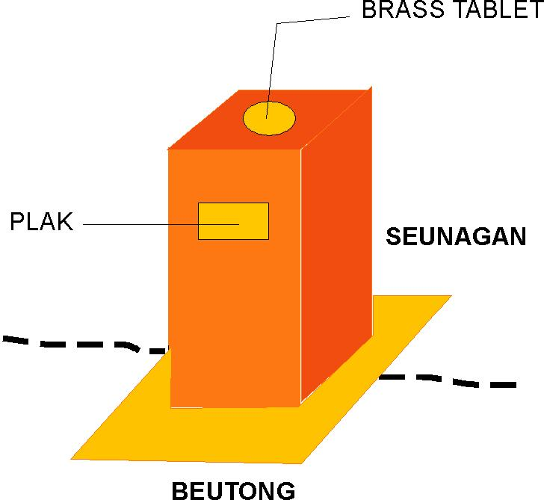
KABUPATEN A
PLAKAT
KABUPATEN B

Gambar 8
Contoh Pilar PBU

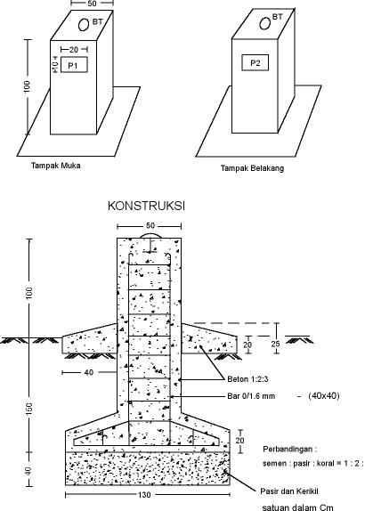
Gambar 9
Konstruksi Pilar Tipe A

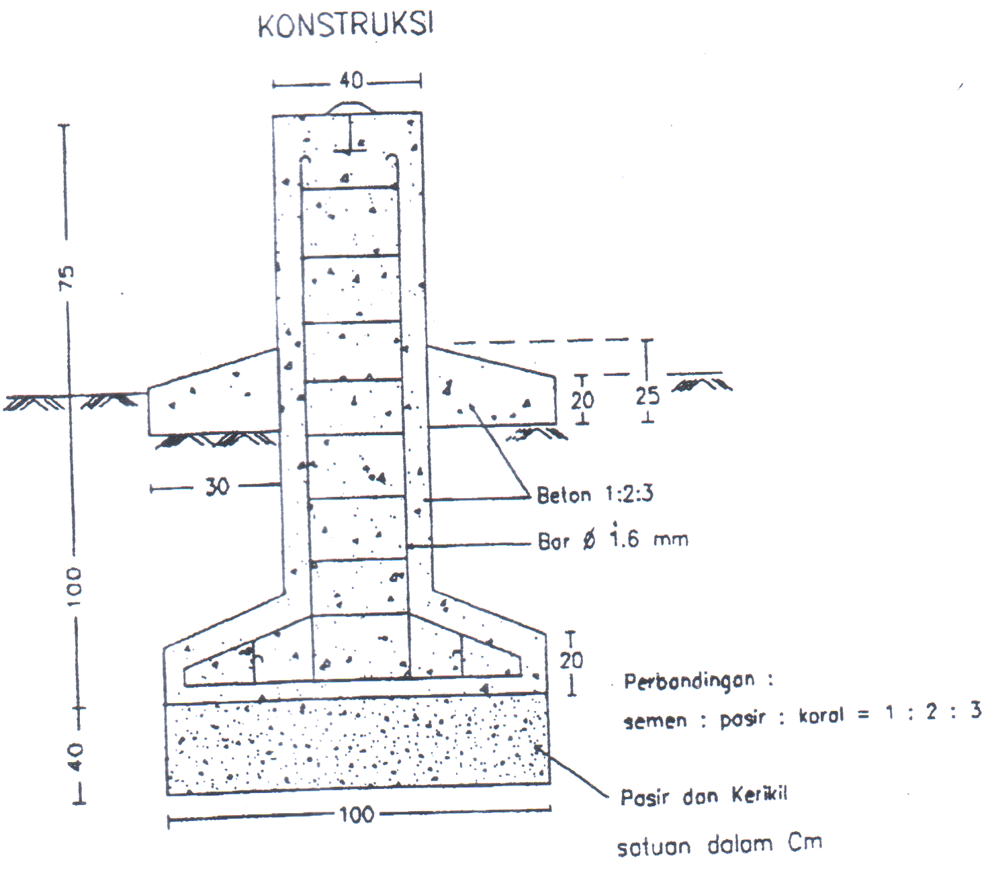
Gambar 10
Konstruksi Pilar Tipe B
Gambar 11
Konstruksi Pilar Tipe C

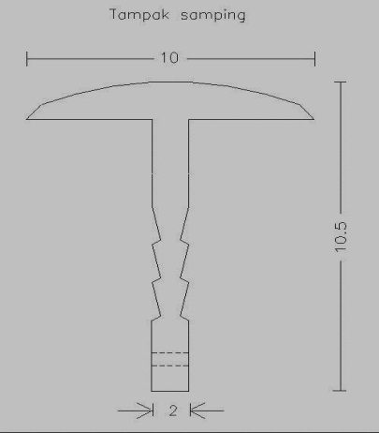 | TAMPAK ATAS  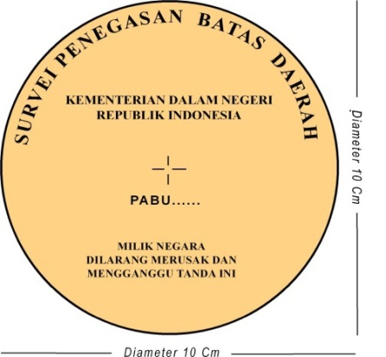

Gambar 12
Konstruksi Brass Tablet

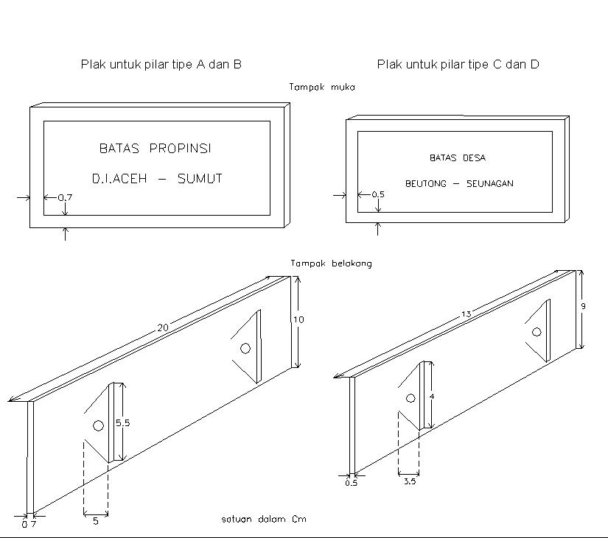

Gambar 13
Konstruksi Plakat (Plaque)
- Jarak Pilar Batas.

PBU dipasang pada hasil pelacakan titik-titik koordinat dan/atau pada titik-titik koordinat pertemuan (simpul) batas beberapa daerah provinsi, kabupaten/kota sesuai dengan ketentuan tipe pilar batas. Kerapatan PBU sesuai dengan kriteria berikut ini:
    - Untuk batas daerah provinsi yang mempunyai potensi tinggi, kerapatan pilar tidak melebihi 3-5 km, sedangkan untuk batas provinsi yang kurang potensi tidak melebihi 5 - 10 km.
    - Untuk batas daerah kabupaten/kota yang mempunyai potensi tinggi kerapatan pilar tidak melebihi 1 - 3 km, sedangkan yang kurang potensi kerapatan pilar tidak melebihi 3 - 5 km.
    - Untuk batas kecamatan yang mempunyai potensi tinggi kerapatan pilar tidak melebihi 0.5 – 1 km, sedangkan yang kurang potensi tidak melebihi 1 - 3 km.

Batas Daerah di Laut

DefinisiTeknis
- Titik Dasaradalah titik koordinat pada perpotongan garis air surut terendah dengan daratan sebagai acuan penarikan Garis Pantai guna mengukur Batas Daerah di Laut yang ditarik tegak lurus dari Garis Pantai tersebut sejauh maksimal 12 mil laut ke arah Laut Lepas dan/atau ke arah Perairan Kepulauan untuk Provinsi dan 1/3 (sepertiga) dari wilayah kewenangan Provinsi untuk Kabupaten/Kota (Gambar 14).

Titik Dasar pada Garis Pantai
Pasang Tertinggi
Titik Dasar pada Garis Pantai Surut Terendah

Titik Dasar pada Garis Pantai Air Rata-rata
Garis Air Tinggi

Garis Air Rata-rata

Garis Air Rendah
(Acuan Penentuan Titik Dasar)

Garis Pantai Sesuai UU No 32/2004

Gambar 14
Garis Pantai dan Titik Dasar

- Mil laut adalah jarak satuan panjang yang sama dengan 1.852 meter.
- Pulau adalah daratan yang terbentuk secara alamiah dan senantiasa berada di atas permukaan laut pada saat pasang tertinggi.

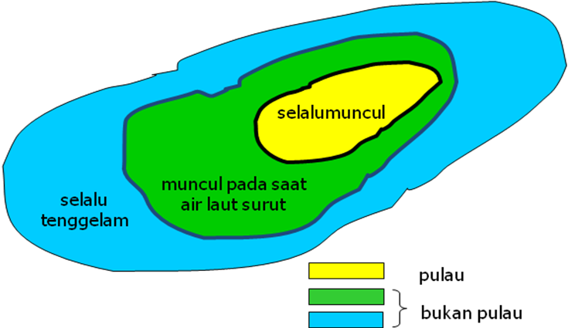

Gambar 15
Ilustrasi Definisi Pulau

- Titik batas sekutu adalah tanda batas yang terletak di darat pada koordinat batas antar daerah provinsi, kabupaten/kota yang digunakan sebagai titik acuan untuk penegasan batas daerah di laut.

Tahapan Penetapan Batas Daerah di Laut Secara Kartometrik
- Menyiapkan Peta Dasar yaitu Peta Rupa Bumi Indonesia (Peta RBI), Peta Lingkungan Laut Nasional (Peta LLN), Peta Lingkungan Pantai Indonesia (Peta LPI), dan/atau Peta Laut. Untuk Batas daerah Provinsi di laut menggunakan Peta LLN dan Peta Laut; untuk Batas daerah Kabupaten/Kota di laut menggunakan Peta LPI dan Peta Laut. Pada daerah yang belum tercakup Peta LLN maupun Peta LPI, menggunakan Peta RBI dan Peta Laut dengan skala terbesar yang tersedia bagi daerah yang bersangkutan.
- Menelusuri secara cermat cakupan daerah yang akan ditentukan batasnya dengan memperhatikan Garis Pantai yang ada untuk penegasan Batas Daerah di Laut yang ditarik tegak lurus dari Garis Pantai sejauh maksimum 12 mil laut.
- Memberi tanda rencana Titik Dasar yang akan digunakan.
      - Membaca, mencatat dan melakukan plotting koordinat geografis posisi Titik Dasar yang berada di Garis Pantai dengan melihat angka lintang dan bujur yang terdapat pada sisi kiri dan atas atau sisi kanan dan bawah dari peta yang digunakan sebagai awal dan/atau akhir penarikan Batas Daerah di Laut.
      - Menarik garis sejajar dengan Garis Pantai yang berjarak 12 mil laut atau sepertiganya. Batas Daerah di Laut digambarkan beserta daftar titik koordinatnya.
- Membuat Peta Batas Daerah di Laut lengkap dengan daftar titik koordinatnya dalam format yang akan ditandatangani oleh Menteri Dalam Negeri.

Tahapan Penegasan Batas Daerah di Laut Melalui Pengecekan di Lapangan
- Penyiapan Dokumen Batas
Kegiatan penyiapan dokumen pada tahapan ini dilakukan dengan mengumpulkan semua dokumen yang terkait dengan penentuan batas daerah di laut seperti undang-undang pembentukan daerah, peta dasar, peta laut serta dokumen lain yang disepakati para pihak.
- Pelacakan Batas
Pelacakan batas pada tahapan ini adalah kegiatan secara fisik di lapangan untuk menyiapkan rencana penentuan lokasi Titik Acuan (Reference Point). Hasil kegiatan pelacakan ini dapat ditandai dengan pemasangan Titik Acuan sementara berupa bangunan Pilar Sementara yang belum diukur posisinya. Kegiatan pelacakan batas dapat dilakukan secara simultan dengan tidak memasang Pilar Sementara namun dapat langsung didirikan Pilar Permanen yang diukur langsung posisinya dengan alat penentu posisi satelit GPS dalam koordinat geografi (lintang, bujur) dalam ellipsoid World Geodetic System 1984 (WGS-84)
- PemasanganPilar di Titik Acuan
Untuk melindungi dan menjaga keberadaan Pilar Permanen agar tetap pada posisinya, perlu dibangun 3 (tiga) pilar bantu. Setelah pilar dibangun, dilakukan pengukuran posisi geografi dengan alat penentu posisi satelit (GPS) yang diikatkan pada Jaringan Titik Kontrol Geodesi Nasional. Spesifikasi Teknis Pengukuran, Pemasangan Pilar Titik Acuan adalah sebagai berikut:
- Ellipsoid dan Proyeksi. Dalam pembuatan pilar titik acuan batas di lapangan dibuat dengan spesifikasi sebagai berikut:
- Ellipsoid : WGS-84
- Proyeksi : UTM
- Koordinat Posisi; posisi koordinat diberikan dalam koordinat geografi (lintang, bujur)
- MetodePengukurandan Penentuan/Pemasangan Pilar Titik Acuan.Pengukuran dan pelaksanaan penentuan/pemasangan pilar titik acuan batas dilakukan dengan metode sebagai berikut:

- Pendirian Pilar Titik Acuan Batas dan atau Titik Referensi.
        - Kriteriateknis penentuan lokasi pilar titik acuan sebagai berikut:
- Pada kondisi tanah yang stabil
- Di daerah terbuka dan terhindar dari abrasi
- Mudah ditemukan dan mudah dijangkau
- Pada “Titik Sekutu” (Titik Batas antar provinsi atau antar kabupaten/kota), titik acuan juga merupakan pilar Titik Acuan. Apabila lokasi Titik Sekutu berada di tengah sungai atau pada badan air, dapat dibangun pilar Titik Acuan di masing-masing tepi sungai serta arah dan jaraknya terukur secara akurat.
        - Bentuk dan Dimensi Pilar Titik Acuan:
- Pilar memiliki bentuk dan dimensi yang standar
- Setiap pilar dilengkapi dengan Brass Tablet, sebagaimana gambar di bawah ini:

200 Cm
100 Cm
200 Cm

TAMPAK DEPAN
TAMPAK BELAKANG
KETR PILAR
100
50
10
20
TANDA PILAR
TANDA SISI
PILAR
LANTAI BETON

Gambar 16
Bentuk dan Dimensi Pilar

        - Titik Bantu:
- Setiap pilar Titik Acuan diikatkan pada tiga titik bantu
- Titik bantu diukur jarak dan arahnya

10 cm
- 1.6 cm
TAMPAK MUKA
BAUT KUNINGAN

20 cm

KONSTRUKSI

50

20 cm

- 1.6 cm
80 cm

PASIR & KERIKIL

130
PERBANDINGAN SEMEN : PASIR : BATU : 1 : 2 : 3

Gambar 17
Bentuk dan Dimensi Pilar Titik Bantu

- Penentuan Posisi dengan GPS.
- Metode Pengamatan:
- Penentuan posisi relatif untuk menentukan baseline antara titik-titik
- Dilakukan pengamatan secara bersamaan
- Diikatkan dengan DGN-95
- Persyaratan dan Durasi Pengamatan:
- GDOP < 8
- Interval epoch 15 detik
- Minimal 6 satelit
- Durasi pengamatan minimal 180 menit
- Antena Penerima GPS. Beberapa hal yang perlu diperhatikan adalah:
- Menggunakan tiga antena secara bersamaan selama pengamatan
- Tinggi antena diukur sebelum dan sesudah selesai pengamatan
- Antenadipasang pada daerah terbuka dengan elevasi minimal 15º

- Pengolahan Data
- Pengolahan Data Akhir. Pengolahan data dilaksanakan menggunakan perangkat lunak yang sesuai dengan penerima yang digunakan.
- Transformasi Koordinat. Transformasi koordinat untuk setiap pilar titik acuan batas memberikan hasil:
- Koordinat geografis (lintang, bujur dan tinggi terhadap ellipsoid WGS-84).
- Koordinat UTM (meter, WGS-84).
- PenentuanTitik Dasar
Tahap ini merupakan inti dari kegiatan pengukuran lapangan yang mencakup kegiatan untuk menentukan kedudukan garis pantai melalui survei Batimetri dan pengukuran pasang surut. Apabila sudah diperoleh garis pantai maka ditetapkan lokasi Titik Dasar sebagai awal penegasan Batas Daerah di Laut antar daerah yang saling berdampingan.Titik Dasar tersebut harus diikatkan pada Pilar Titik Acuan di pantai sebagai referensi yang berfungsi untuk mengukur kembali lokasi titik dasar berada di laut.

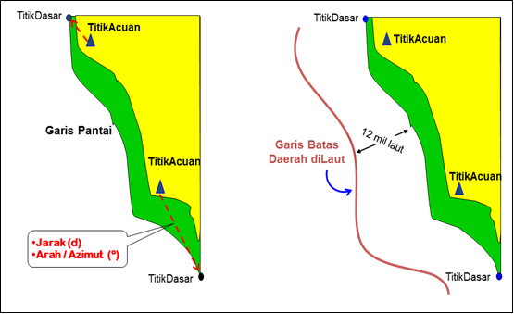
Gambar 18
Penarikan Garis Batas Daerah di Laut Sejauh Maksimum
12 Mil Laut dari Garis Pantai untuk Provinsi

- Pengukuran batas
- Dalam pengukuran batas daerah di laut terdapat 3 (tiga) kondisi yang berbeda yakni pantai yang berhadapan dengan laut lepas dan/atau perairan kepulauan lebih dari 12 mil laut dari garis pantai; pantai yang saling berhadapan dengan pantai daerah lain; dan pantai saling berdampingan dengan pantai daerah lain.
- Untuk pantai yang berhadapan dengan laut lepas dan/atau perairan kepulauan lebih dari 12 mil laut dari garis pantai, dapat langsung diukur batas sejauh 12 mil laut dari garis pantai atau dengan kata lain membuat garis sejajar dengan garis pantai yang berjarak 12 mil laut atau sesuai dengan kondisi yang ada.
- Untuk pantai yang saling berhadapan, dilakukan dengan menggunakan prinsip garis tengah (median line). Contoh penarikan batas kondisi ini dapat dilihat pada Gambar 19.

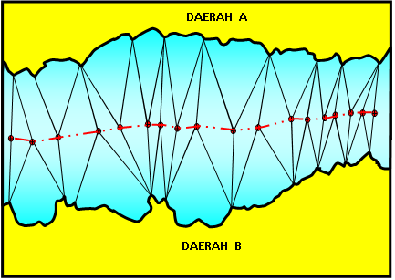
Gambar 19
Contoh Penarikan Garis Batas dengan Metode Garis Tengah(Median Line) pada Dua Daerah yang Saling Berhadapan

- Untuk pantai yang saling berdampingan, dilakukan dengan menggunakan prinsip samajarak. Contoh penarikan batas kondisi ini dapat dilihat pada Gambar 20.

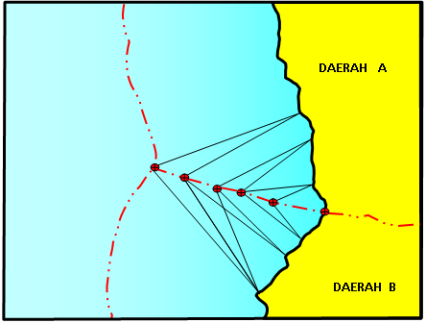
Gambar 20
Contoh Penarikan Garis Tengah Dengan Metode Ekuidistan
pada Dua Daerah yang Saling Berdampingan

- Untuk mengukur batas daerah di laut pada suatu pulau yang berjarak lebih dari 2 kali 12 mil laut yang berada dalam satu provinsi, diukur secara melingkar dengan jarak 12 mil laut untuk provinsi dan sepertiganya untuk kabupaten/kota. Contoh penarikan batas kondisi ini dapat dilihat pada Gambar 21.

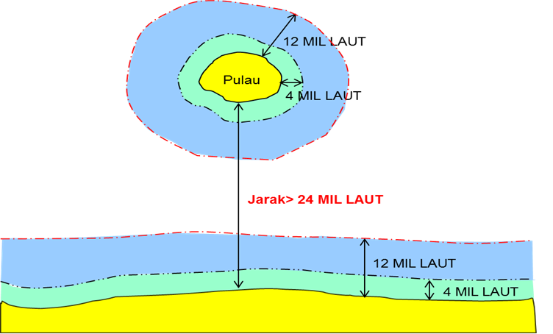

Gambar 21
Contoh Penarikan Garis Batas Pada Pulau yang Berjarak Lebih Dari Dua Kali 12 Mil Laut yang Berada Dalam Satu Provinsi.

- Untuk mengukur batas daerah di laut pada suatu pulau yang berjarak kurang dari 2 (dua) kali 12 mil laut yang berada dalam satu daerah provinsi, diukur secara melingkar dengan jarak 12 mil laut untuk Batas Laut Provinsi dan sepertiganya merupakan kewenangan pengelolaan Kabupaten dan Kota di laut. Contoh penarikan batas kondisi ini dapat dilihat pada Gambar 22.

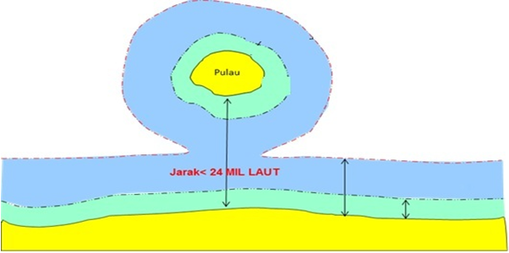
1/3 dari batas kewenangan pengelolaan laut provinsi
batas kewenangan pengelolaan laut provinsi< 12 mil
batas kewenangan pengelolaan laut provinsi< 12 mil
1/3 dari batas kewenangan pengelolaan laut provinsi

Gambar 22
Contoh Penarikan Garis Batas Pada Pulau yang Berjarak Kurang Dari Dua Kali 12 Mil Laut yang Berada Dalam Satu Provinsi.

- Untuk mengukur Batas Daerah di Laut pada suatu Gugusan Pulau-Pulau yang berada dalam satu daerah provinsi, diukur secara melingkar dengan jarak 12 mil laut untuk batas kewenangan pengelolaan laut provinsi dan sepertiganya merupakan kewenangan pengelolaan Kabupaten/kota di laut. Pengukuran batas kondisiini dapat dilihat pada Gambar 23.

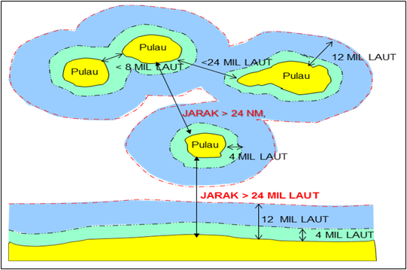
Gambar 23
Contoh Penarikan Garis Batas Pada Gugusan Pulau-Pulau
yang Berada Dalam Satu Provinsi.
- Untuk mengukur Batas Daerah di Laut pada Pulau yang berada pada daerah yang berbeda provinsi dan berjarak kurang dari 2 kali 12 mil laut, diukur menggunakan prinsip garis tengah (median line). Contoh penarikan batas kondisiini dapat dilihat pada Gambar 24.
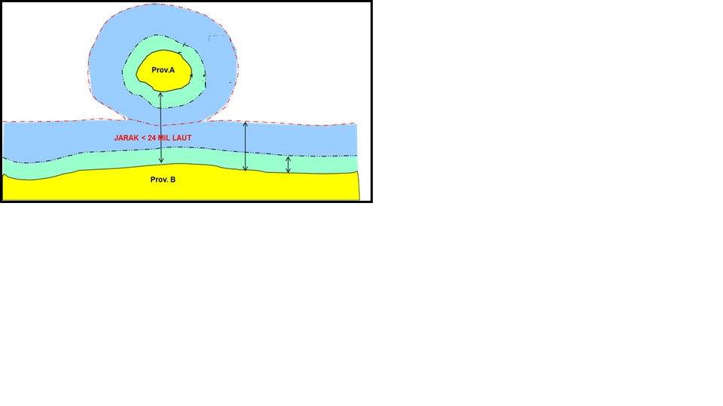
1/3 dari batas kewenangan pengelolaan laut provinsi
batas kewenangan pengelolaan laut provinsi < 12 mil
Gambar 24
Contoh Penarikan Garis Batas Pada Pulau yang Berjarak Kurang Dari
Dua Kali 12 Mil Laut yang Berada Pada Provinsi yang Berbeda

Keterangan :
Kewenangan pengelolaan laut Provinsi
Kewenangan pengelolaan laut Kabupaten dan Kota
Daratan/pulau

- PembuatanPeta Batas
Dalam melakukan pembuatan Peta Batas Daerah di Laut, harus mengikuti spesifikasi teknis yang dijabarkan sebagai berikut:
- Ellipsoid dan Proyeksi. Dalam pembuatan Peta Batas Daerah di Laut dibuat dengan spesifikasi sebagai berikut:
- Elipsoida : WGS-84
- Proyeksi : UTM
- Skala :
Pembuatan peta batas dalam format digital menggunakan peta dasar skala terbesar edisi terbaru yang tersedia, sedangkan untuk hasil peta batas dalam bentuk cetak (hard copy), skala minimal yang digunakan:
- Batas Provinsi :1 : 500.000
- Batas Kabupaten :1 : 100.000
- Batas Kota :1 : 50.000
- Ukuran dan Format Peta:
- Ukuran peta ditentukan dengan ukuran standar peta (A0)
- Setiap lembar peta memuat satu wilayah provinsi dengan mencakup provinsi yang berbatasan saling berhadapan dan/atau saling berdampingan.
- Padapeta ditulis daftar koordinat geografis dalam proyeksi UTM
- Macam Simbol dan Tata Letak Informasi Tepi:
- Simbol batas daerah di laut disesuaikan dengan simbol baku.
- Tata letak mengikuti ketentuan pembuatan peta yang berlaku.
- Penyajian Informasi Peta. Pada Peta Batas daerah di Laut dicantumkan juga:
- Nama personil pelaksana
- Nama Tim PBD
- Kolom pengesahan
- Proses Pembuatan Peta. Pembuatan peta dilaksanakan melalui beberapa tahapan berikut ini.
Proses kartografi:
- Perencanaan
- Persiapan
- Pengumpulan data
- Rencana kompilasi
- Kompilasi
- Penggambaran
- Pencetakan

Penggambaran Peta Batas Daerah:

Ukuran dan Format Peta
- Peta ditentukan dengan ukuran standar peta (A0)
- Setiap lembar peta memuat minimal satu segmen batas di wilayah provinsi, kabupaten/kota yang berbatasan.
- Pada peta ditulis daftar Koordinat Geografis dan UTM
- Format Peta dapat dilihat Gambar 25 di bawah ini.

A
B
D
C
E
F
G
H
I

J
K
L

Gambar 25
Format Peta Batas Daerah

Keterangan Peta Batas Daerah :
A. Muka Peta
B. Nomor Permendagri
C. Lambang Kemdagri dan Institusi
D. Judul Peta;
E. Orientasi Arah Utara
F. Skala Peta (Angka dan Garis);
G. Insert Peta
H. Sistem Proyeksi,
I. Riwayat peta,
J. Legenda
K. Daftar Titik Koordinat Batas Daerah
L. Pengesahan

Macam Simbol dan Tata Letak Informasi Tepi:
- Simbol batas daerah di wilayah laut disesuaikan dengan simbol baku.
- Tata letak mengikuti ketentuan pembuatan peta yang berlaku.

B. TUGAS DAN TANGGUNGJAWAB TIM PBD

Tugas dan tanggungjawab Tim PBD adalah sebagai berikut:

Menginventarisasi/menyiapkan dokumen batas daerah.

Melakukan pengkajian terhadap dokumen batas untuk menentukan titik-titik koordinat sementara pada peta.

Menyajikan peta kerja batas berikut titik-titik koordinatnya dan menentukan garis batas sementara di atas peta dasar.

Melakukan supervisi teknis/lapangan dalam penegasan batas daerah.

Melaporkan hasil pelaksanaannya kepada gubernur bagi tim penegasan batas provinsi dan kepada bupati/walikota bagi Tim PBD kabupaten/ kota.

Menyiapkan dan menandatangani berita acara atau menugaskan pejabat lainnya untuk menandatangani berita acara. Berita acara dimaksud antara lain meliputi:

Berita Acara Penyiapan Dokumen(Formulir 01).

Untuk batas antar provinsi dan kabupaten/kota, para pihak yang dimaksud adalah Tim PBD Kabupaten/Kota dan Tim PBD Provinsi yang berbatasan serta Tim PBD Pusat.

Berita Acara Pelacakan Batas.
- Berita acara pelacakan secara kartometrik (Formulir 02.A)
Untuk batas antar provinsi dan kabupaten/kota, para pihak yang dimaksud adalah Tim PBD Kabupaten/Kota dan Tim PBD Provinsi yang berbatasan serta Tim PBD Pusat.
- Berita Acara Pelacakan Secara Survei Lapangan (Formulir 02.B)
- Untuk batas antar provinsi, para pihak yang dimaksud adalah Tim PBD Kabupaten/Kota dan Tim PBD Provinsi yang berbatasan serta Tim PBD Pusat.
- Untuk batas antar kabupaten/kota dalam satu provinsi, para pihak yang dimaksud adalah Tim PBD Kabupaten/Kota dan Tim PBD Provinsi yang berbatasan.
- Untuk batas antar provinsi/kabupaten/kota Tim PBD Provinsi/Kabupaten/Kota dapat mengikutsertakan camat/kepala distrik dan Kepala desa/lurah atau sebutan lain yang daerahnya berbatasan untuk dilibatkan sebagai para pihak dalam penandatanganan berita acara.

Berita Acara Pengukuran dan Penentuan Posisi Batas.
- Pengukuran dan Penentuan Posisi Batas Secara Kartometrik (Formulir 03.A).
Untuk batas antar provinsi dan kabupaten/kota, para pihak yang dimaksud adalah Tim PBD Kabupaten/Kota dan Tim PBD Provinsi yang berbatasan serta Tim PBD Pusat.
- Pengukuran dan Penentuan Posisi Batas Secara Survei Lapangan(Formulir 03.B).
- Untuk batas antar provinsi, para pihak yang dimaksud adalah Tim PBD Kabupaten/Kota dan Tim PBD Provinsi yang berbatasan serta Tim PBD Pusat.
- Untuk batas antar kabupaten/kota dalam satu provinsi, para pihak yang dimaksud adalah Tim PBD Kabupaten/Kota dan Tim PBD Provinsi yang berbatasan.

Berita Acara Pembuatan Peta Batas (Formulir 04).
Untuk batas antar provinsi dan kabupaten/kota, para pihak yang dimaksud adalah Tim PBD Kabupaten/Kota dan Tim PBD Provinsi yang berbatasan serta Tim PBD Pusat.

Berita Acara Penyelesaian Perselisihan Batas (Formulir 05);
- Untuk batas antar provinsi, para pihak yang dimaksud adalah Tim PBD Kabupaten/Kota dan Tim PBD Provinsi yang berbatasan serta Tim PBD Pusat.
- Untuk batas antar kabupaten/kota dalam satu provinsi, para pihak yang dimaksud adalah Tim PBD Kabupaten/Kota dan Tim PBD Provinsi yang berbatasan

Berita Acara Verifikasi Lapangan (Formulir 06);
Verifikasi lapangan dilakukan oleh Tim PBD Pusat bersama-sama dengan Tim PBD Provinsi dan Tim PBD Kabupaten/Kota yang berbatasan

Khusus untuk Tim PBD Provinsi dan Kabupaten/Kota:

Mewakili kepala daerah dalam proses penegasan batas daerah.

Melaporkan seluruh hasil kegiatan penegasan batas daerah kepada Kepala Daerah yang bersangkutan dan diteruskan kepada Menteri Dalam Negeri. Laporan ini dilengkapi dengan seluruh kelengkapan kegiatan seperti buku ukur, formulir, peta-peta dan berita acara kegiatan yang telah ditandatangani oleh para pihak.

Memfasilitasi penyiapan rancangan kesepakatan bersama kepala daerah yang berbatasan tentang penetapan batas daerah untuk batas antar kabupaten/kota dalam satu provinsi.

Khusus untuk Tim PBD Pusat:

Memfasilitasi penyiapan rancangan kesepakatan bersama kepala daerah antar provinsi yang berbatasan tentang penetapan batas daerah.

Melakukan verifikasi hasil kegiatan penegasan batas dan menyiapkan rancangan Peraturan Menteri Dalam Negeri tentang Batas Daerah.

Untuk kegiatan pelacakan batas antar kabupaten/kota melalui metode survei lapangan, Tim PBD Kabupaten/Kota dapat mengikutsertakan camat/kepala distrik dan kepala desa/lurah atau sebutan lain yang daerahnya berbatasan. Berita acara pelacakan ditandatangani oleh camat atau pejabat yang ditunjuk/ditugaskan oleh camat yang bersangkutan.

C. BENTUK FORMAT BERITA ACARA

Formulir 01

BERITA ACARA
PENYIAPAN DOKUMEN

No................................(1)
No................................(1)

Pada hari ini ...................... (2), tanggal .................. (3) bulan ..................... (4) tahun …………….(5)Bertempat di .................................................... (6) dinyatakan bahwa telah disepakati penyiapan dokumen penegasan batas sebagai berikut :

1. .................................................................(7)
2. .................................................................(7)
3...................................................................(7)
4. .................................................................(7)
5. dan seterusnya

Tim Penegasan Batas  DaerahProvinsi/Kabupaten/Kota* |  | Tim Penegasan Batas  DaerahProvinsi/Kabupaten/Kota*
…………………………………… (8) |  | …………………………………… (9)
…………………………………… (10) |  | …………………………………… (11)
…………………………………… (12) |  | …………………………………… (13)
Tim Penegasan Batas Daerah  Tingkat Pusat  ....................(14) | Tim Penegasan Batas Daerah  Tingkat Pusat  .................(14) |  | Tim Penegasan Batas Daerah  Tingkat Pusat  ...................(14)

Ket: *) Coret yang tidak perlu

Petunjuk Pengisian Berita Acara Penyiapan Dokumen

- Diisi nomor agenda daerah yang berbatasan
- Cukup jelas
- Cukup jelas
- Cukup jelas
- Cukup jelas
- Diisi alamat/lokasi penyiapan dokumen
- Diisi nama dokumen
- Diisi tandatangan pihak Provinsi/Kabupaten/Kota yang berbatasan
- Idem
(10) Idem
(11) Idem
(12) Idem
(13) Idem
(14) Diisi nama jelas dan tanda tangan dari Tim PBD Pusat yang ditunjuk/ditugaskan.

Formulir 02.A

BERITA ACARA
PELACAKAN BATAS DAERAH SECARA KARTOMETRIK

No................................(1)
No................................(1)

Pada hari ini ......... (2), tanggal .................. (3) bulan ......... (4) tahun …………….(5) Bertempat di .................................................... (6) dinyatakan bahwa telah dilacak lokasi-lokasi batas daerah provinsi/ kabupaten/kota*) di :

No | Kabupaten/Kota  .........(7) |  | Kabupaten/Kota  ..............(7) |  | Keterangan  ..............(10)
No | Kecamatan  ........(8) | Desa/Kel  ..........(9) | Kecamatan  ..........(8) | Desa/Kel  ..........(9) | Keterangan  ..............(10)
1
2
3

Dengan menandai lokasi-lokasi dimaksud pada peta kerja dengan titik-titik pada lokasi yang telah disepakat, Titik-titik dimaksud disepakati untuk dilakukan pengukuran secara kartometrik*.

Tim Penegasan Batas  DaerahProvinsi/Kabupaten/Kota** |  | Tim Penegasan Batas  Daerah Provinsi/Kabupaten/Kota**
…………………………………… (11) |  | …………………………………… (12)
…………………………………… (13) |  | …………………………………… (14)
…………………………………… (15) |  | …………………………………… (16)
Tim Penegasan Batas Daerah  Tingkat Pusat  .............(17) | Tim Penegasan Batas Daerah  Tingkat Pusat  .............(17) |  | Tim Penegasan Batas Daerah  Tingkat Pusat  ...............(17)

Ket: *) Jika diperlukan/disepakati dapat dilakukan survey/pengecekan lapangan
**) Coret yang tidak perlu

Petunjuk Pengisian Berita Acara Pelacakan Batas Daerah Secara Kartometrik

- Diisi nomor agenda daerah yang berbatasan
- Cukup jelas
- Cukup jelas
- Cukup jelas
- Cukup jelas
- Diisi alamat penyepakatan pelacakan batas daerah secara kartometrik
- Diisi nama Kabupaten/Kota yang berbatasan
- Diisi nama Kecamatan yang disepakati menjadi batas daerah, yang akan diukur titik koordinat batas
- Diisi nama desa/kelurahan yang disepakati menjadi batas daerah, yang akan diukur titik koordinat batas
- Keterangan
- Diisi tandatangan pihak Provinsi/Kabupaten/Kota yang berbatasan
- Idem
- Idem
- Idem
- Idem
- Idem
- Diisi nama jelas dan tanda tangan Tim PBD Pusat yang ditunjuk/ ditugaskan.

Formulir 02.B
BERITA ACARA
PELACAKAN LAPANGAN

Pada hari ini, ……………(1) tanggal, …………… (2) bulan , …………… (3) tahun , ……………(4), telah dilaksanakan survey lapangan pada segmen batas Kabupaten/Kota……………(5) Provinsi………………...(7)dengan Kabupaten/Kota……………(6) Provinsi………………...(7) untuk :

      - Posisi titik batas daerah antara Desa/Kelurahan…………(8) Kecamatan…………..(9) Kabupaten/Kota……………(10) dengan Desa/Kelurahan…………(11) Kecamatan………….. (12) Kabupaten/Kota.................(13) terletak pada posisi koordinat…………………….(14)

      - Batas merupakan……………………………..(15)

      - Sketsa Gambar posisi titik batas
(16)

Arah Mata Angin | Keterangan gambar (17)

Data lebih rinci mengenai hasil survei pelacakan lokasi titik-titik batas batas daerah provinsi/kabupaten/kota terlampir pada formulir ukur.
Demikian Berita Acara ini dibuat untuk dapat dipergunakan sebagaimana mestinya.
Pihak yang bertandatangan :
Tim Penegasan Batas  Daerah Provinsi/Kabupaten/Kota* | Tim Penegasan Batas  Daerah Provinsi/Kabupaten/Kota*
…………………………………… (18) | …………………………………… (19)
…………………………………… (20) | …………………………………… (21)

Petunjuk Pengisian Berita Acara Pelacakan Lapangan
- Cukup jelas
- Idem
- Idem
- Idem
- Idem
- Idem
- Idem
- Posisi daerah titik batas diambil
- Idem
- Idem
- Idem
- Idem
- Idem
- Koordinat geografis (Lintang dan Bujur) posisi titik batas daerah diambil
- Keterangan posisi batas daerah
- Sketsa gambar posisi batas daerah
- Keterangan dari sketsa gambar (misal jalan, sungai, batas kabupaten/kota)
- Diisi nama jelas dan tanda tangan dari Tim PBD Provinsi/Kabupaten/Kota
- Idem
- Idem
- Idem

Formulir 03.A

BERITA ACARA
PENGUKURAN DAN PENENTUAN POSISI BATAS SECARA KARTOMETRIK

No................................(1)
No................................(1)

Pada hari ini ......... (2), tanggal .................. (3) bulan ......... (4) tahun …………….(5) bertempat di : ..................................(6) dinyatakan bahwa telah diukur dan ditentukan lokasi-lokasi pada peta kerja yang telah disepakati sebagai batas daerah provinsi/ kabupaten/kota*) di :

No | Titik batas  ......(7) | Koord ttk batas....(8) |  | Kab/Kota  ..............(9) |  | Kab/Kota  .....(9) |  | Ket  ...(12)
No | Titik batas  ......(7) | Lintang | Bujur | Kec  ....(10) | Desa/Kel  ....(11) | Kec  ....(10) | Desa/Kel  ....(11) | Ket  ...(12)
1
2
3

Demikian berita acara ini dibuat untuk dipergunakan semestinya dan masing-masing pihak mentaatinya

Tim Penegasan Batas  DaerahProvinsi/Kabupaten/Kota* | Tim Penegasan Batas  Daerah Provinsi/Kabupaten/Kota*
…………………………………… (13) | …………………………………… (14)
…………………………………… (15) | …………………………………… (16)
…………………………………… (17) | …………………………………… (18)
Tim Penegasan Batas Daerah
Tingkat Pusat

.............................................. (19)

Ket: *) Coret yang tidak perlu

Petunjuk Pengisian Berita Acara Pengukuran Dan Penentuan Posisi Batas Secara Kartometrik
- Diisi nomor agenda daerah yang berbatasan
- Cukup jelas
- Cukup jelas
- Cukup jelas
- Cukup jelas
- Cukup jelas
- Diisi dengan nomor titik batas
- Besaran koordinat batas
- Diisi nama Kabupaten/Kotayang berbatasan
- Diisi nama Kecamatan yang disepakati menjadi batas daerah, yang akan diukur titik koordinat batas
- Diisi nama desa/kelurahan yang disepakati menjadi batas daerah, yang akan diukur titik koordinat batas
- Keterangan
- Diisi tandatangan pihak Provinsi/Kabupaten/Kota yang berbatasan
- Idem
- Idem
- Idem
- Idem
- Idem
- Diisi nama jelas dan tanda tangan dari Tim Pusat yang ditunjuk/ ditugaskan.

Formulir 03.B

BERITA ACARA
PENGUKURAN DAN PENENTUAN POSISI BATAS
No................................(1)
No................................(1)

Pada hari ini ......... (2), tanggal .................. (3) bulan ......... (4) tahun …………….(5) bertempat di : Desa/Kelurahan*)…................ (6) Kecamatan..........……..(7) Kabupaten/Kota ...............(8) Provinsi ...................(9) dinyatakan bahwa telah telah diukur dan ditentukan lokasi-lokasi sebagai batas daerah provinsi/ kabupaten/kota*) di:

1. ..........................................................(10)
2. ...........................................................(10)
3. ...........................................................(10)
4. …........................................................(10)
5. dan seterusnya

Dengan memasang tanda batas pada lokasi-lokasi dimaksud (jika diperlukan pemasangan tanda batas).Data lebih rinci mengenai hasil pengukuran dan penentuan posisi batasdaerah provinsi/kabupaten/kota terlampir pada formulir ukur.

Tim Penegasan Batas  DaerahProvinsi/Kabupaten/Kota* | Tim Penegasan Batas  DaerahProvinsi/Kabupaten/Kota*
…………………………………… (11) | …………………………………… (12)
…………………………………… (13) | …………………………………… (14)
…………………………………… (15) | …………………………………… (16)
Tim Penegasan Batas Daerah
Tingkat Pusat

.............................................. (17)

Ket: *) Coret yang tidak perlu

Petunjuk Pengisian Pengukuran dan Penentuan Posisi Batas

- Diisi nomor agenda daerah yang berbatasan
- Cukup jelas
- Cukup jelas
- Cukup jelas
- Cukup jelas
- Diisi nama Desa/Kelurahan yang berbatasan, dimana tanda batas dipasang
- Diisi nama Kecamatan, dimana tanda batas dipasang
- Diisi nama Kabupaten / Kota dimana tanda batas dipasang
- Diisi nama Provinsi, dimana tanda batas dipasang
- Diisi lokasi yang diukur dan ditentukan posisi batas, dengan menyebutkan titik koordinat tanda batas, urutan penamaan tanda batas, nama Dusun / Lingkungan dan nama Desa / Kelurahan/Kecamatan
- Diisi tandatangan pihak Provinsi/Kabupaten/Kota yang berbatasan
- idem
- idem
- Idem
- idem
- idem
- Diisi nama jelas dan tanda tangan Tim PBD Pusat yang ditunjuk/ ditugaskan.

Formulir 04

BERITA ACARA
PEMBUATAN PETA BATAS DAERAH

No................................(1)
No................................(1)

Pada hari ini ......... (2), tanggal .................. (3) bulan ......... (4) tahun …………….(5) Bertempat di : ....................................... (6) dinyatakan bahwa telah dibuatpeta batas daerah antara provinsi/ kabupaten/kota*) .................................. (7) dengan provinsi/ kabupaten/kota*) .................................. (7).

Demikian berita acara ini dibuat untuk dipergunakan semestinya dan masing-masing pihak mentaatinya.

Tim Penegasan Batas  Daerah Provinsi/Kabupaten/Kota* | Tim Penegasan Batas  Daerah Provinsi/Kabupaten/Kota*
…………………………………… (8) | …………………………………… (9)
…………………………………… (10) | …………………………………… (11)
…………………………………… (12) | …………………………………… (13)
Tim Penegasan Batas Daerah
Tingkat Pusat

.............................................. (14)

Ket: *) Coret yang tidak perlu

Petunjuk Pengisian Berita Acara Pelacakan Pembuatan Peta Batas Daerah

- Diisi nomor agenda daerah yang berbatasan
- Cukup jelas
- Cukup jelas
- Cukup jelas
- Cukup jelas
- Diisi lokasi penyepakatan pembuatan peta batas daerah
- Diisi nama provinsi/kabupaten/kota untuk peta batas daerah yang dibuat
- Diisi nama pihak yang berbatasan
- Idem
- Idem
- Idem
- Idem
- Idem
- Diisi nama jelas dan tanda tangan Tim PBD Pusat yang ditunjuk/ ditugaskan.

Formulir 05
KOP PEMERINTAH/PROVINSI

BERITA ACARA
PENYELESAIAN PERSELISIHAN

Pada hari ini ..................... (1) tanggal ............................(2) bulan ......................(3) tahun ...................................(4), telah dilaksanakan Rapat Koordinasi Penyelesaian Perselisihan Batas Daerah ............................(5) dengan .........................(5) Provinsi, bertempat di .........................(6), yang dihadiri oleh :

1...........................................(7)
2...........................................(7)
3...........................................(7)
4...........................................(7)
5. dst

Hasil rapat adalah sebagai berikut :
1..........................................(8)
2..........................................(8)
3..........................................(8)
4..........................................(8)
5. dst

Demikian berita acara ini dibuat untuk digunakan sebagaimana mestinya.

Pihak yang bertandatangan :
Tim Penegasan Batas  Daerah Provinsi/Kabupaten/Kota* | Tim Penegasan Batas  Daerah Provinsi/Kabupaten/Kota*
…………………………………… (9) | …………………………………… (10)
…………………………………… (11) | …………………………………… (12)
…………………………………… (13) | …………………………………… (14)
Tim Penegasan Batas Daerah
Tingkat Pusat

.............................................. (15)

Ket. : *) : Coret yang tidak perlu

Petunjuk Pengisian Berita Acara Penyelesaian Perselisihan Batas Daerah

- Cukup jelas
- Idem
- Idem
- Idem
- Diisi dengan nama daerah yang berbatasan
- Lokasi dimana diadakan rapat koordinasi penyelesaian perselisihan
- Diisi peserta rapat yang hadir
- Diisi hal-hal yang merupakan kesimpulan rapat
- Diisi nama pihak yang berbatasan
- Idem
- Idem
- Idem
- Idem
- Diisi nama jelas dan tanda tangan Tim PBD Pusat yang ditunjuk/ ditugaskan (jika difasilitasi oleh Tim PBD Pusat)

Formulir 06

BERITA ACARA
VERIFIKASI LAPANGAN

Pada hari ini ....................(1) tanggal......................(2) bulan.......................(3) tahun...................(4), telah dilaksanakan Verifikasi Batas Daerah antara Kabupaten/Kota ....................(5) dengan Kabupaten/Kota....................(5) Provinsi ...................(6), yang diikuti pihak dari :

1...........................................(7)
2...........................................(7)
3...........................................(7)
4...........................................(7)
5. dst

Hasil veriifkasi lapangan adalah sebagai berikut :
- Verifikasi lapangan dilakukan pada ..............(8) titik/pilar*) batas antara Pemerintah Kabupaten/Kota..................(9) dengan Pemerintah Kabupaten/Kota................(9) secara sampling yaitu :
No | Titik/Pilar batas ........(10) | Titik Koordinat  ........(11) |  | Keterangan
No | Titik/Pilar batas ........(10) | Lintang | Bujur | Keterangan
1 |  |  |  | Pilar terletak di Desa/Kel...........(12) Kec.........(13) Kab/Kota.............(14) dengan Desa/Kel..........(12) Kec.........(13) Kab/Kota.............(14). Batas merupakan..........(15). Kondisi pilar ...........(16)
2 |  |  |  | Pilar terletak di Desa/Kel...........(12) Kec.........(13) Kab/Kota.............(14) dengan Desa/Kel ..........(12) Kec.........(13) Kab/Kota.............(14). Batas merupakan..........(15). Kondisi pilar ...........(16)

- ...................................(17)
- ...................................(17)
- dst

Pihak yang bertandatangan :
No | Nama dan Jabatan | Ttd
1 | …………………………………..(18) | 1. …………………………(19)
2 | …………………………………..(18) | 2…………………………..(19)
3 | Dst (18) | 3 dst (19)

Ket: *) Coret yang tidak perlu

Petunjuk Pengisian Berita Acara Verifikasi Lapangan

- Cukup jelas
- Idem
- Idem
- Idem
- Diisi Kabupaten/Kota yang berbatasan
- Cukup jelas
- Diisi pihak-pihak yang hadir dalam kegiatan verifikasi lapangan
- Jumlah titik/pilar batas yang diverifikasi lapangan
- Diisi Kabupaten/Kota yang berbatasan
- Diisi nama titik/pilar batas yang diverifikasi lapangan
- Besaran koordinat geografis
- Diisi Desa/Kelurahan yang berbatasan
- Diisi Kecamatan yang berbatasan
- Diisi Kabupaten/Kota yang berbatasan
- Diisi penampakan batas di lapangan
- Kondisi pilar di lapangan
- Diisi hal-hal di lapangan
- Diisi pihak-pihak yang hadir dalam verifikasi lapangan

BERITA ACARA
PEMASANGAN PILAR

Pada hari ini, ……………(1) tanggal, …………… (2) bulan , …………… (3) tahun, ……………,(4)telah dilaksanakan Pemasangan Pilar pada segmen batas Kabupaten/Kota, …………… (5) dengan Kabupaten/Kota, …………… (6) untuk:

NO PILAR.  PBU/PABU  …….(7) | Koordinat Lintang : ……………..(8)  Bujur : ……………..(9)  X : ……………..(10)  Y : ……………..(11)

yang berlokasi di :
Desa/Kelurahan :………………….....(12)
Kecamatan :………………….....(13)
Kabupaten/Kota :………………….....(14)
Provinsi :………………….....(15)

Dengan

Desa/Kelurahan :………………….....(16)
Kecamatan :………………….....(17)
Kabupaten/Kota :………………….....(18)
Provinsi :………………….....(19)

Demikian Berita Acara ini dibuat untuk dapat dipergunakan sebagaimana mestinya.

Pihak yang bertandatangan :
Tim Penegasan Batas  Daerah Provinsi/Kabupaten/Kota* | Tim Penegasan Batas  Daerah Provinsi/Kabupaten/Kota*
…………………………………… (20) | …………………………………… (21)
…………………………………… (22) | …………………………………… (23)

Petunjuk Pengisian Berita Acara Pemasangan Pilar

- Cukup jelas
- Idem
- Idem
- Idem
- Kabupaten/Kota berbatasan yang akan dipasang pilar batas
- Idem
- Jenis dan no urut pilar batas
- Koordinat lintang geografis pilar batas
- Koordinat bujur geografis pilar batas
- Koordinat UTM pilar batas
- Koordinat UTM pilar batas
- Cukup jelas
- Idem
- Idem
- Idem
- Idem
- Idem
- Idem
- Idem
- Diisi nama jelas dan tanda tangan dari Tim PBD Provinsi/Kabupaten/Kota
- Idem
- Idem
- Idem

MENTERI DALAM NEGERI
REPUBLIK INDONESIA,

ttd

GAMAWAN FAUZI

Salinan sesuai dengan aslinya
KEPALA BIRO HUKUM

ttd

ZUDAN ARIF FAKRULLOH
Pembina Tk.I (IV/b)
NIP. 19690824 199903 1 001

